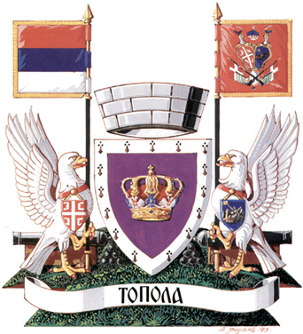

ОПШТИНСКА УПРАВА ОПШТИНЕ ТОПОЛА

ОДЕЉЕЊЕ ЗА ОПШТУ УПРАВУ

ЗАХТЕВ ЗА ПОНИШТЕЊЕ ДУПЛОГ УПИСА У МАТИЧНИМ КЊИГАМА

Молим да се одобри поништење дуплог уписа у матичној књизи која се води за матично подручје
___________________________________________________:

Молимо да образац попуните читко штампаним словима.

1 . Врста матичних књига (заокружити)
Рођених | Ванчаних | Умрлих | Држављана

Под редним /текућим бројем _______ за _______годину, на страни ______________________,
код уписа (име и презиме)__________________________________________________________

У наведеној матичној књизи постоји дупли упис чињенице:

______________________________________________
______________________________________________
______________________________________________
______________________________________________

Наиме, упис исте чињенице извршен је у матичној књизи која се води за матично подручје
________________________ под редним/текућим бројем ______за ______годину, на страни ___________
код уписа (име и презиме)_________________________________________________________________.

2. Подаци о лицу које подноси захтев:
Име и презиме
Место, улица и број
Јединствени матични број
(ЈМБГ)
Бр.л.к. (пасоша)
Контакт телефон |  |  |  |  |  | e-mail адреса

3. Уз захтев прилажам следећа документа:

- Извод из матичне књиге рођених (венчаних, умрлих) или уверење о држављанству који садржи податке за које се тражи допуна уписа
- Другу исправу која садржи податке чија се допуна тражи

Напомена: Документа се предају у оригиналу и не могу бити старија од 6 месеци.
Ослобођено плаћања таксе

У _______________,

Датум:__________201___ год.

